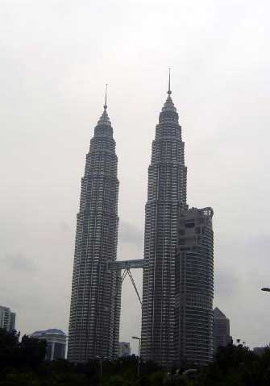

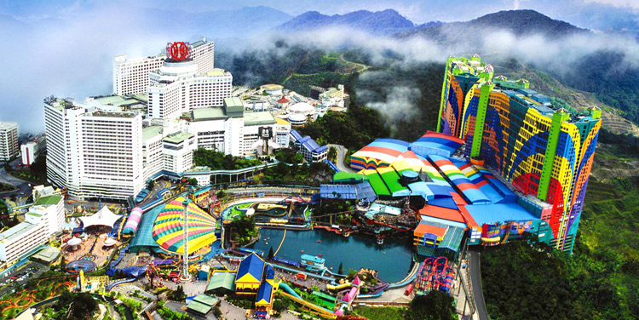

กำหนดการเดินทาง กรุ๊ปส่วนตัว 10-40 ท่าน เดินทางได้ทุกวัน
วันแรก: หาดใหญ่– จังโหลน – มาเลเซีย – เก็นติ้ง - สวนสนุก – คาสิโน (--,L,--)
06.00 น. เจ้าหน้าที่ของบริษัทให้การต้อนรับทุกท่าน ณ จุดนัดพบ ที่ปั๊มปตท. เยื้อง ม.หาดใหญ่ (หรือจุดนัดหมายในหาดใหญ่) บริการอาหารเช้าแบบ กาแฟ โอวัลติน พร้อมขนม จากนั้นนำท่านเดินทางสู่ ด่านจังโหลน ระหว่างทางให้ท่านรับฟังเรื่องราวของประเทศมาเลเซีย จากมัคคุเทศก์ หรือจะเลือกพักผ่อนบนรถได้ตามอัธยาศัย
09.00 น. ถึงด่านสะเดา นำท่านประทับตราหนังสือเดินทางและผ่านพิธีการตรวจคน เข้าเมืองของประเทศมาเลเซียที่ ด่านบูกิตคาอีตั๊ม ก่อนนำท่านเดินทางผ่านเมือง และรัฐต่างๆ ของประเทศมาเลเซีย เช่น จังโหลน จิตรา อลอสตาร์ สุไหงปัตตานี บัตเตอร์เวิร์ธ ไท้ผิง อีโปร์ตันหยงมาลิม ซึ่งทางผ่านท่านสามารถชมทัศนียภาพอันร่มรื่นสอง ข้างทางของประเทศมาเลเซีย หรือจะเลือกพักผ่อนบนรถได้ตามอัธยาศัย
เที่ยง ä บริการอาหารกลางวัน ณ ร้านอาหาร (1) จากนั้นนำคณะเดินทางต่อสู่ เมืองในหมอก เก็นติ้งไฮแลนด์
ท่านจะได้สนุกสนานกับการนั่ง กระเช้าลอยฟ้า (SKY WAY ) ซึ่งเป็นเทคโนโลยีใหม่ล่าสุดสามารถวิ่งได้ 6 เมตรต่อวินาทีจากสถานีถึงโรงแรมระยะทาง 3.4 ก.ม. ซึ่งยาวที่สุดในเอเซียระหว่างนั่งกระเช้าท่านจะได้สัมผัสปุยเมฆหมอกอันหนาทึบและอากาศบริสุทธิ์อันสดชื่น จากนั้นมัคคุเทศก์จะพาท่านได้เพลิดเพลินกับการเที่ยวชมสวนสนุกทั้งกลางแจ้งและในร่ม สนุกกับเครื่องเล่นมากมายอาทิ รถไฟเหาะตีลังกา รถแข่งโกล์คาร์ต สกายเรนเจอร์ บ้านผีสิงและร้านค้าอื่น ๆ อีกมากมายซึ่งเหมาะสำหรับเด็กและผู้ใหญ่ ทุกเพศทุกวัยให้ท่านได้ถ่ายรูปภาพเก็บไว้เป็นที่ระลึก (บัตรเครื่องเล่นยังไม่รวมในรายการนำเที่ยว) หรือ เลือกเข้าบ่อนคาสิโนได้ตามอัธยาศัย สนุกสนานกับการเสี่ยงโชค และเลือกช้อปปิ้งได้ตามอัธยาศัย
ค่ำ อิสระรับประทานอาหารค่ำ (บนเก็นติ้งมีร้านอาหารให้ท่านเลือกรับประทานได้มากมาย ) ดังนั้นทางทัวร์คิดว่าให้ท่านทานเองจะถูกกว่าและเป็นการประหยัดค่าทัวร์ด้วย
จากนั้นท่านที่ต้องการจะเล่นเครื่องเล่นในร่มต่อก็สามารถเล่นได้ (เครื่องเล่นจะทยอยปิดประมาณ 4 ทุ่มไทย)
พักã ณ โรงแรมเฟิสเวิล ( First World Hotel ) (มีห้องมากถึง 6,300 ห้อง) หรือ เทียบเท่า
(บนเก็นติ้งห้องที่พัก 3 ท่านจะไม่มีเตียงเสริม)

วันที่สอง: เก็นติ้ง – กัวลาลัมเปอร์ – ตึกปิโตนัส – เมอร์เดก้า - ซิตี้ทัวร์ – ปุตราจาย่า (B,--,D)
07.00 น. ä บริการอาหารเช้าแบบบุฟเฟ่ต์ (2) ณ ห้องอาหารของโรงแรม
จากนั้นเพื่อความคุ้มค่าในการมาเที่ยวเก็นติ้ง ให้คณะได้อยู่บนเก็นติ้ง และได้สัมผัสบรรยากาศอันหนาวเย็นในย่ามเช้าได้อย่างเต็มที่ ให้ท่านได้อิสระต่อบนเก็นติ้งอีกครึ่งวัน กิจกรรมเช่น นั่งดื่มกาแฟ เล่นเครื่องเล่น (ทั้งในร่มและกลางแจ้ง) เข้าคาสิโน นั่งฟังเพลง ช้อปปิ้งในร้านค้ามากมาย ฯลฯ
เที่ยง อิสระรับประทานอาหารกลางวัน (บนเก็นติ้งมีร้านอาหารให้ท่านเลือกรับประทานได้มากมาย ) ดังนั้นทางทัวร์คิดว่าให้ท่านทานเองจะถูกกว่าและเป็นการประหยัดค่าทัวร์ด้วย
บ่าย นำคณะลงจากเก็นติ้ง โดยการนั่งกระเช้า ชมวิวอีกครั้ง ในบรรยกาศกลางสายหมอก (ใช้เวลาประมาณ 15 นาที)
จากนั้นนำคณะสู่ กรุงกัวลาลัมเปอร์ “ นครที่ห้อมล้อมด้วยสวนไม้ดอก” ประดับไปด้วยต้นไม้และพุ่มไม้ที่สวยงามตระการตาตาม นำท่าน ชมจัตุรัสเมอเดก้า ศูนย์กลางของกรุงกัวลาลัมเปอร์ชมเสาธงที่สูงที่สุดในโลกประมาณ 100 เมตร ชมความงามของสถาปัตยกรรม อาคารสุลต่าลอับดุลซาหมัด,ชมพระราชวังแห่งชาติ พร้อมทหารม้า ทหารราบประจำพระองค์ถ่ายภาพเก็บไว้เป็นที่ระลึกผ่านชมทัศนียภาพของเมืองหลวง ตึกรัฐสภา มัสยิดหินอ่อน สถานีรถไฟที่เก่าแก่ KL TOWER หอคอยที่สูงเป็นอันดับสี่ของโลก หลังจากนั้นนำท่านเดินทางสู่ ร้านนาฬิกาปลอดภาษี,จากนั้น แวะร้านช็อกโก้แลต แวะนำท่านถ่ายภาพคู่ตึกคู่แฝดปิโตนัส ( TWIN TOWER ) เก็บไว้เป็นที่ระลึก ควรแกเวลานำท่านสู่ “เมืองใหม่ (PUTRA JAYA)” ซึ่งขึ้นชื่อว่าเป็นเมืองของรัฐบาลนำท่านชมสำนักนายกรัฐมนตรี(ท่านดร.มหาธีร์) ชมมัสยิดสีชมพู ซึ่งเป็นมัสยิดที่มีขนาดใหญ่มากมายในของมัสยิดตกแต่งอย่างงดงามตระการตาผ่านชมกระทรวงต่าง ๆ ผ่านบ้านพักของท่านนายกรัฐมนตรีของท่านดร.มหาธีร์มูฮัมหมัด ซึ่งตั้งอยู่บนยอดเขากลางทะเลสาบที่สวยงาม เชิญท่านถ่ายภาพเก็บไว้เป็นที่ระลึก ได้เวลาพอสมควร
ค่ำ ä บริการอาหารค่ำ ณ ร้านอาหาร (3)
นำท่านเข้าที่พัก ã ณ โรงแรมปุททรีปาร์ค หรือเทียบเท่า ราตรีสวัสดิ์ พักผ่อนตามอัธยาศัย

วันที่สาม: กัวลาลัมเปอร์ – ดิวตี้ฟรีด่านจังโหลน – หาดใหญ่ ( B ,L,--)
07.00 น ä บริการอาหารเช้าแบบบุฟเฟ่ต์ (4) ณ ห้องอาหารของโรงแรม หลังจากนั้นนำคณะผ่านชมบรรยกาศยามเช้าของกรุงกัวลาลัมเปอร์ ระหว่างนั่งรถเดินทางกลับสู่ หาดใหญ่
เที่ยง ä บริการอาหารกลางวัน ณ ร้านอาหาร (5)
16.30 น. ถึงด่านจังโหลน เพื่อแวะช้อปปิ้งสินค้าปลอดภาษีที่ดิวตี้ฟรีจนถึงเวลานัดหมายผ่านพิธีการตรวจประทับตราหนังสือเดินทางทั้งสองประเทศ จากนั้นนำท่านเดินทางกลับสู่ หาดใหญ่
17.00 น. ถึง ปั๊มปตท. เยื้อง ม.หาดใหญ่ หรือจุดนัดพบในหาดใหญ่ โดยสวัสดิภาพ พร้อมทั้งร้อยยิ้มและความประทับใจ
+++++++++++++++++++++ สิ้นสุดรายการนำเที่ยว ++++++++++++++++++++
โปรแกรมนี้อาจเปลี่ยนแปลงได้ตามความเหมาะสม แต่ทั้งนี้ทางบริษัทฯจะคำนึงถึงผลประโยชน์ของผู้เดินทางเป็นสำคัญ

อัตราค่าบริการ
ผู้เดินทาง | รับส่ง หาดใหญ่
ผู้ใหญ่ พักห้องละ 2 ท่าน ราคาท่านละ (คณะเดินทาง 30-40 ท่าน) | 4,490.-
ผู้ใหญ่ พักห้องละ 2 ท่าน ราคาท่านละ (คณะเดินทาง 9-10 ท่าน) | 4,590.-
เด็กต่ำกว่า 12 ขวบ พักกับผู้ใหญ่ 2 ท่าน (ไม่เสริมเตียง) | 80%
พักเดี่ยว (เพิ่มท่านละ) | 2,500.-

หมายเหตุ: ราคาทัวร์ที่เราเสนอมานี้ เราคิดจากค่าใช้จ่ายจริง เช่น ค่ารถ ค่าที่พัก ค่าอาหาร ค่าไกด์ ค่าบริการระหว่างการเดินทาง และค่าอื่นๆ ตามที่จ่ายจริง เพราะเราเน้นคุณภาพ ของการบริการ และความภูมิใจของท่านเป็นสำคัญ และเราไม่อยากให้ท่านเกิดความรู้สึกที่ไม่ดีต่อทีมงานของเรา หลังจากที่ท่านกลับมาจากการเที่ยวกับเราในทุกๆ ครั้ง เราจึงมีนโยบายในการทำงานที่มีคุณภาพในทุกขั้นตอนการทำงาน
อัตราค่าบริการนี้รวม
- ค่ารถนำเที่ยวตลอดการเดินทาง
- ค่าที่พัก 2 คืน ตามที่ระบุในรายการนำเที่ยว (พักห้องละ 2-3 ท่าน)
- ค่าอาหารทุกมื้อตามที่ระบุในรายการนำเที่ยว (5 มื้อ) + อาหารว่างตลอดการเดินทาง
- ค่าธรรมเนียมการเข้าชม สถานที่ต่างๆ ตามที่ระบุในรายการ
- ค่าประกันภัยในเดินทางวงเงินท่านละ 1,000,000 บาทรักษาพยาบาล 500,000 บาท
- ค่าเจ้าหน้าที่มัคคุเทศก์คอยอำนวยความสะดวกตลอดการเดินทาง (กรณีคณะไม่ถึง 20 ท่านใช้ Driver Guide)
- ค่ายาเวชภัณฑ์ สามัญประจำบ้านเบื้องต้น
- ค่าบริการจัดนำเที่ยวตามที่ระบุในรายการ

อัตราค่าบริการนี้ไม่รวม
- ค่าใช้จ่ายส่วนตัวอื่นๆ นอกเหนือจากที่ระบุในรายการนำเที่ยว อาทิ ค่าโทรศัพท์ ค่าซักรีด ค่าอาหารและเครื่องดื่มที่เรียกสั่งเอง เป็นต้น
- ค่าภาษีมูลค่าเพิ่ม 7% และค่าภาษีหัก ณ ที่จ่าย 3 %
- ค่าบัตรเครื่องเล่นสวนสนุกและโชว์ต่าง ๆ ที่เรียกใช้บริการพิเศษ (นอกเหนือจากที่ระบุในรายการนำเที่ยว)
- ค่าหนังสือเดินทาง ( ต้องพาสปอร์ตเท่านั้น) และมีอายุไม่น้อยกว่า 6 เดือน

